

GUIDE DU FOURNISSEUR GRUMP REF 002

Qui est MS/ ?
Management Systems International (MSI) est une société de conseil fondée en 1981 dans la région de Washington, D.C. MSI a de l’expérience dans plus de 100 pays et emploie actuellement plus de 800 personnes a travers le monde. Depuis nos débuts il y a plus de trois décennies dans une maison de ville à Washington, D.C., nous avons aidé des milliers de communautés, d'ONG, de gouvernements, d'organisations médiatiques et d'individus à résoudre des problèmes de développement complexes, souvent dans des zones marquées par la faim, les conflits et la violence. Pour plus d'informations, veuillez consulter notre site Web (www.msiworldwide.com).

Qu'est-ce que GRUMP ?
GRUMP est le système de gestion des subventions et des approvisionnements en ligne de MSl pour gérer le processus de sollicitation, d'évaluation, de sélection et d'attribution des prix. Ce système est développé par un prestataire « Jaggaer » et a été adapté aux processus d'approvisionnement et de subventions de MSl.

Êtes-vous un fournisseur ?
Toute organisation souhaitant recevoir des subventions ou des financements de MSI sera qualifiée de fournisseur dans GRUMP. Ce terme inclut les bénéficiaires qui demandent un financement pour des projets, ainsi que les sous-traitants qui fournissent des services et/ou des produits spécifiques requis par MSI pour l'achat.

Comment accéder à GRUMP ?
Il existe moyens d'accéder à GRUMP pour identifier des opportunités collaboration avec MSI sur nos divers projets à travers le monde.

VIA LE SITE WEB DE MSl
La première et la plus simple façon d'accéder à GRUMP est de se rendre sur le site Web de MSl. Sous l'onglet «Work with us», vous trouverez toutes les opportunités actuellement ouvertes.

200 12th Street South I Arlington, VA 22202 États-Unis I Tél. : +1 703 979 7100 I msiworldwide.Com

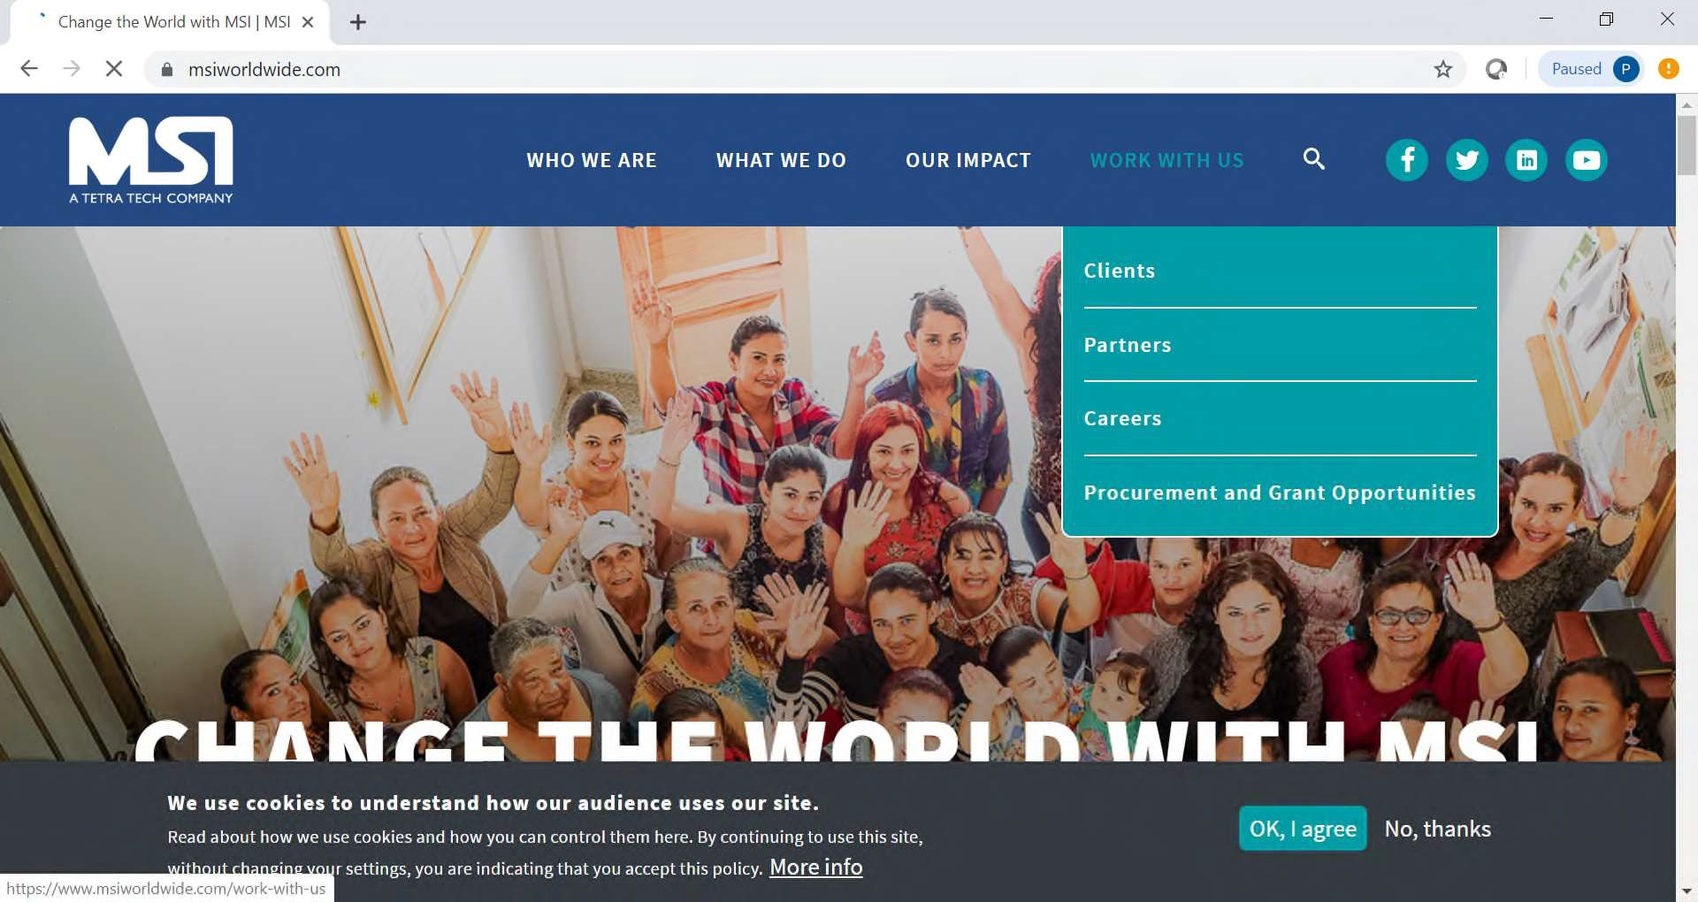


Vous pouvez effectuer une recherche en filtrant par mot-clé « Keyword » ou groupe de travail « Work Group » qui vous intéressent.
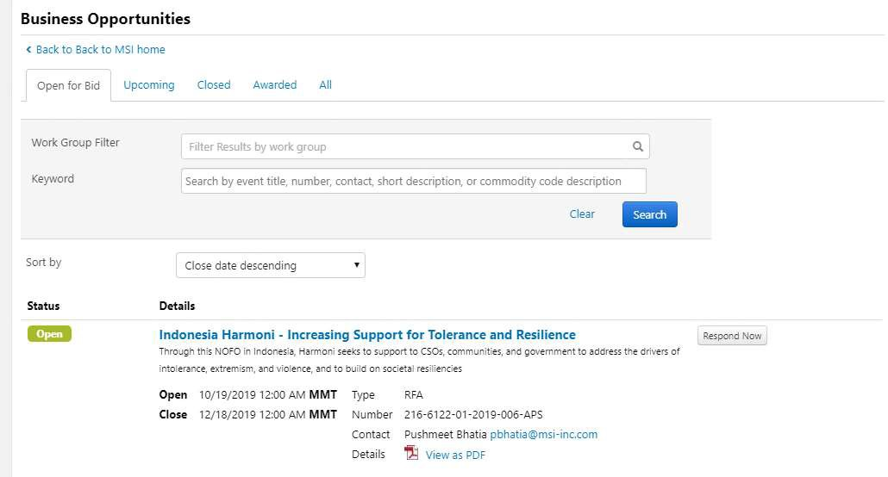

Vous pouvez cliquer sur le bouton « Respond Now » à côté de l'opportunité qui vous intéresse, et vous serez invité à soumettre vos informations de connexion ou à vous enregistrer dans le système GRUMP en tant que fournisseur.

- EN RÉPONDANT À UNE INVITATION QUE VOUS AVEZ REÇUE DE MSI

MSI peut ajouter vos coordonnées à un événement d’approvisionnement et vous inviter directement à y répondre. Dans un tel cas, vous recevrez un courriel comme celle ci-dessous. Vous pouvez accéder à cette opportunité en cliquant sur le lien fourni dans le courriel qui vous mènera à la page de connexion de GRUMP pour vous connecter ou créer un compte.
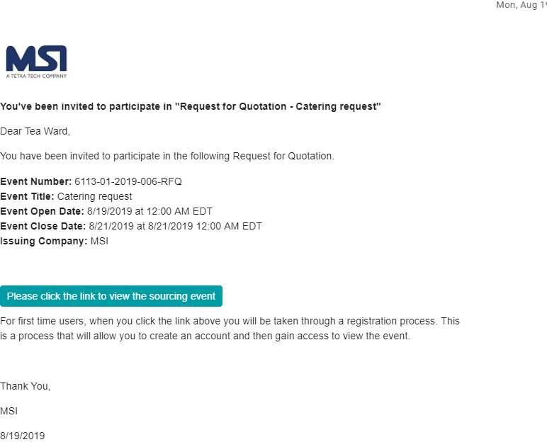

Une fois que vous vous êtes inscrit en tant que fournisseur, vous pouvez suivre les sollicitations ouvertes, être invité à des sollicitations et répondre aux sollicitations, en quelques clics seulement. Si vous rencontrez des difficultés lors de votre inscription, vous pouvez utiliser les coordonnées fournies pour l'opportunité correspondante ou envoyer un email à l'administrateur système (admin.sciquest@msi-inc.com).

S'inscrire à GRUMP en tant que fournisseur :
L'inscription à GRUMP commence par un rendez-vous sur la page de connexion du fournisseur (https://solutions.sciquest.com/apps/Router/Supplierlogin?CustOrg=MSI). Entrez simplement votre adresse e-mail, cliquez sur suivant, puis cliquez sur le bouton « Create Account » en bas de la page. Vous pourrez suivre un processus très simple pour créer un compte fournisseur dans le système GRUMP de MSl.

MSI
"'Ttf!Vt. TE:CH COMPANY
If you already have an account please login by entering your e-mail address., password and
then clic on the "Login" button.
Enter your email to Login/Create Account
Email
anyemail@gmaiI.com

Looks like you don’t have an account yet. Click 'Create Ammnt' to register,
3ACK
If you have not yet registered, click the button below to create your account. If you have any questions about creating an account, please contact our admin at admin.sciquest@msi­
inc.com.
CREATEACCOUNT

Une fois que vous aurez entré votre adresse e-mail et créé un mot de passe, vous accéderez à la page d'accueil de notre fournisseur qui résumera les informations dont vous avez besoin pour compléter votre inscription et vous montrera la barre de navigation que vous pouvez utiliser pour répondre à toutes les questions.

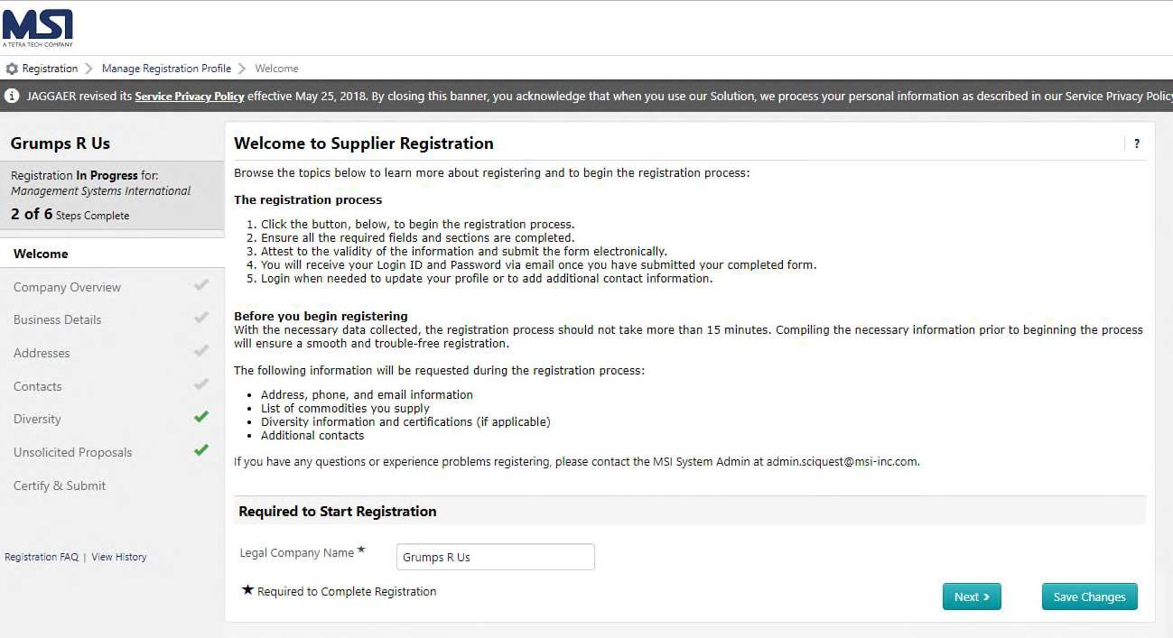
Bien que nous recommandions aux fournisseurs de répondre a un maximum de questions, toutes les questions ne sont pas obligatoires sur chaque page. Toutes les questions obligatoires sont marquées d'un « * ». Vous pouvez choisir de répondre aux questions non obligatoires comme bon vous semble. Plus vous fournissez d'informations, plus il nous est facile d'identifier vos intérêts et votre éligibilité.

Afin de répondre à toutes les questions obligatoires, vous devez fournir les informations minimales suivantes :
- Nom legale de la société
- Au moins un nom de contacte, ainsi q’ une adresse et un numéro de téléphone.
- Pays d'origine
- Si votre entreprise ou organisation dispose d'un numéro DUNS (Data Universal Numbering System). De plus amples renseignements sur les numéros DUNS sont disponibles à l'adresse http://fedgov.dnb.com/webform/displayHomePage.do.
- Que votre entreprise ou organisation soit enregistrée dans www.sam.gov, ce qui lui permet de faire des affaires avec le financement fourni par le gouvernement américain. Vous pouvez consulter le Quick Start Guide For New Foreign Registrations pour obtenir des renseignements sur l'inscription.
- Année d'établissement, nombre d'employés, type d'entreprise et description
- Codes de marchandises (vous sélectionnerez ceux qui sont les plus pertinents)
- Classification de diversité, le cas échéant (si vous n'êtes pas ressortissant des États-Unis, veuillez indiquer « ne se qualifie pas »)

Veuillez noter qu'au fur et à mesure que vous remplissez le formulaire d'inscription, une liste de contrôle sera remplie à gauche des champs à remplir.

Répondre à un événement d’approvisionnement :

Une fois que vous avez un compte chez GRUMP, vous pouvez rechercher des opportunités ouvertes au public ou répondre aux opportunités auxquelles vous avez été invité. Une nouvelle opportunité de financement s'appelle un événement d’approvisionement. Il peut s'agir d'une sollicitation (RFQ ou RFP) ou d'un avis d'opportunité de financement (RFA ou APS).

Il y a deux façons de répondre à un événement d’approvisionnement: en répondant à une invitation ou en recherchant des opportunités répertoriées sur le site Web de MSl, comme nous l'avons vu précédemment dans ce guide.

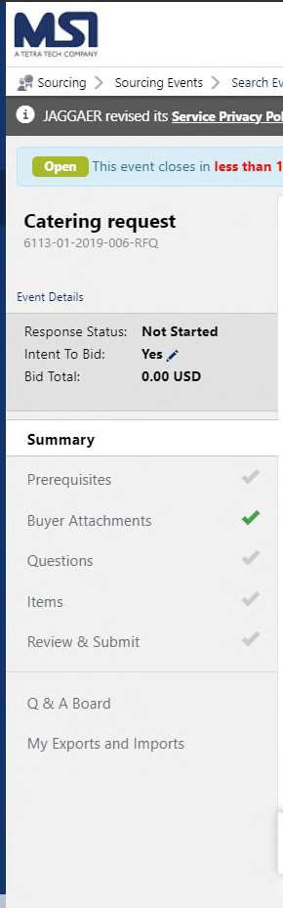
Comprendre les sections d'événements d'approvisionnement dans GRUMP :
Chaque événement dans GRUMP dispose d'une barre de navigation à gauche de l’écran qui vous aidera à parcourir toutes les pages pour recueillir des informations, examiner les pièces jointes de MSl et répondre àux opportunités étape par étape.

- Résumé: La page Résumé partagera les dates importantes et des informations générales sur l'événement d’approvisionnement.
- Prérequis : La section Prérequis fournira des informations essentielles concernant le processus d'approvisionnement de MSl et vous demandera de confirmer que vous avez lu et compris les informations partagées, ou que vous vous conformez aux conditions établies dans la section.
- Buyer Attachments: Cette section contient généralement des versions téléchargeables de l'événement d’approvisionnement où vous pouvez obtenir toutes les informations requises dans un format imprimable. MSI utilisera également cette section pour partager tous les modèles et/ou informations supplémentaires qu'ils souhaitent partager avec vous afin de vous aider dans votre soumission.
- Questions: Cette section posera soit une question ciblée pour votre réponse, ou elle vous fournira des liens pour vous permettre de soumettre vos documents de soumission.
- Items: La section des Articles (Items) vous permet de saisir les informations de coût directement dans le système, ce qui aidera MSI à éviter les erreurs lors de l'évaluation de vos propositions de coûts.
- Review and Submit : Utilisez cette section pour vous assurer que vous avez
rempli toutes les sections de l'événement, certifiez et soumettez votre proposition.
- Q&A Board : Utilisez cette section pour soumettre des questions à MSI à tout moment lorsque la période de questions est ouverte. MSI utilisera également cette section pour répondre aux clarifications publiques au cours de l'étape de la sollicitation ou de l'opportunité. Veuillez consulter cette section lorsque vous préparez votre soumission.
- My exports and Imports: Cette section vous aidera à suivre les informations que vous avez téléchargées ou téléchargées dans le système.

Pour toute questions concernant le système ou pour obtenir de l'aide, veuillez contacter notre administrateur au admin.sciquest@msi inc.com. Nous nous réjouissons de travailler avec vous dans un avenir proche.

